CÂMARA DE VEREADORES DE SALGUEIRO
GABINETE DO VEREADOR TIAGO ARRAES

REQUERIMENTO - Nº /2024

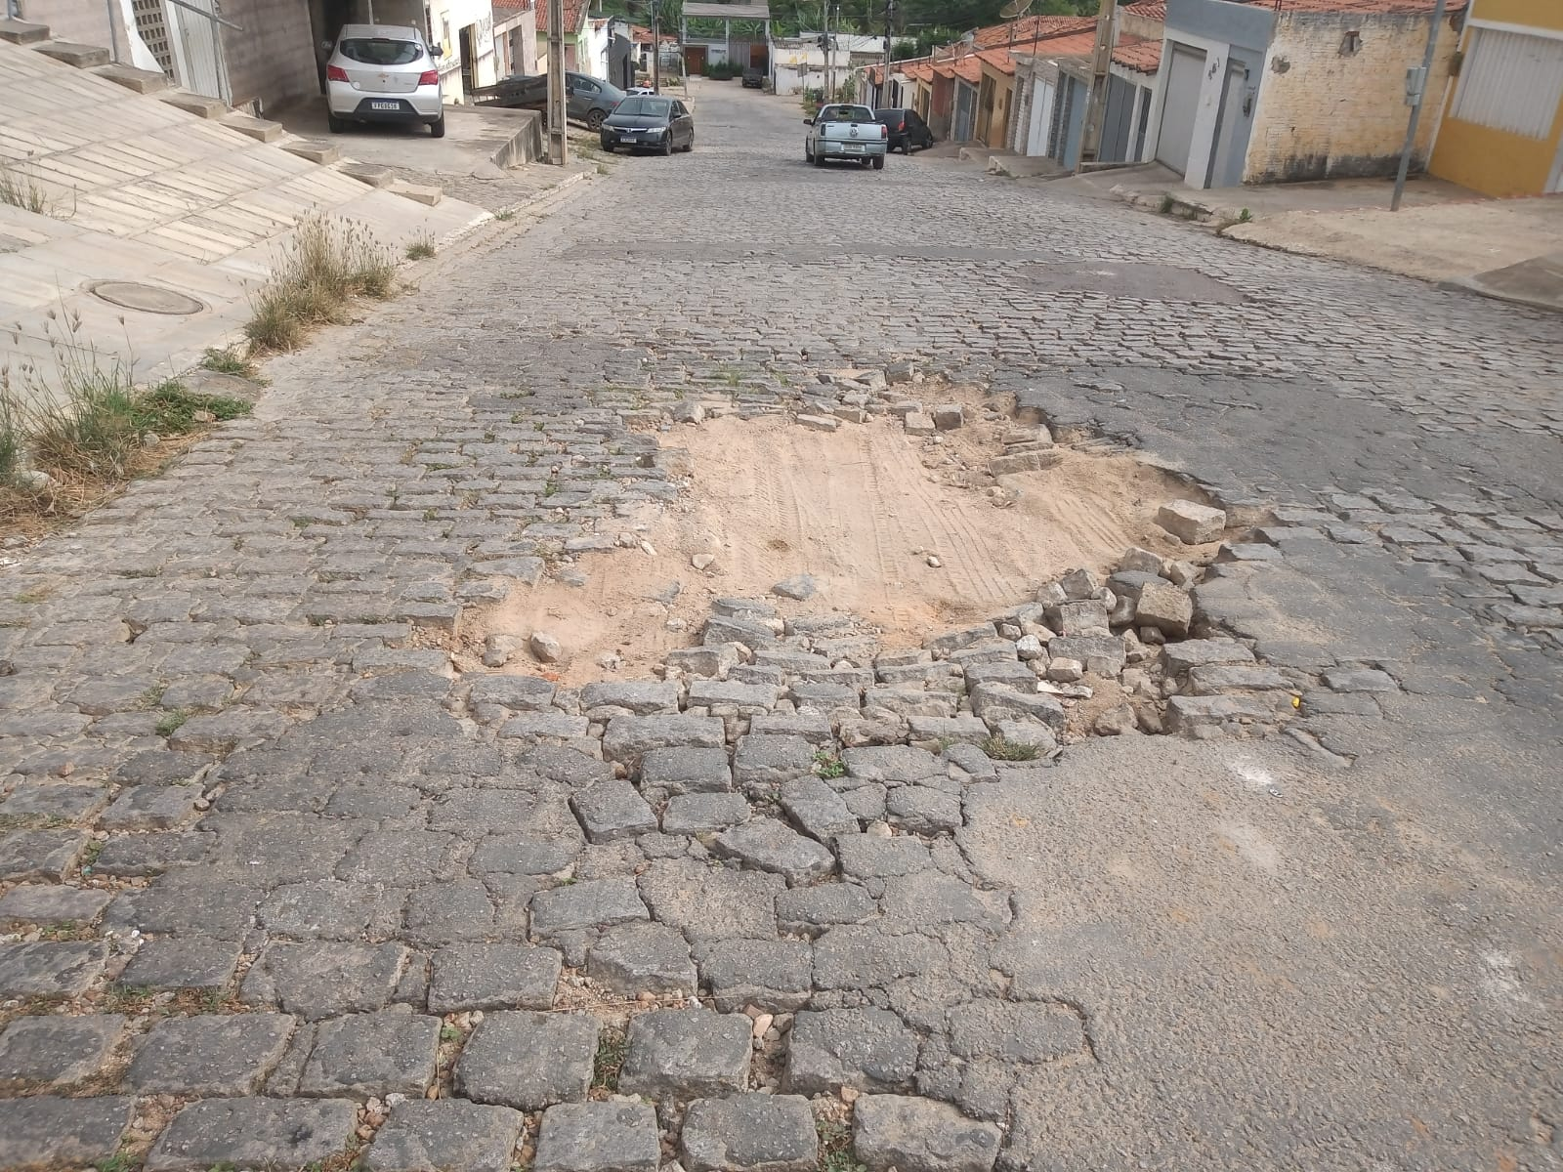
O Vereador Tiago Arraes, no uso de suas atribuições legislativas, ouvindo o plenário, e cumpridas as formalidades regimentais, requer ao Prefeito Municipal, Sr. Marcones Libório e ao Secretário de Obras, Sr. Michael Kenneth, QUE SEJA FEITO O SERVIÇO DE TAPA BURACO NA (LADEIRA DO ALTO DO CURTUME) NA RUA ANTÔNIO FILGUEIRA SOARES NO BAIRRO NOSSA SENHORA DE FATIMA.
JUSTIFICATIVA:
Oral.

Salgueiro, 20 maio de 2024.

TIAGO ARRAES
Vereador

